Paso 1. Identificación de Áreas de Desarrollo mediante Herramientas de Análisis Asistido Este prime
Evaluación general de tu perfil
Nivel actual:
Analista de Datos Junior – Junior+ (0–2 años formales), con buena base técnica, proyectos sólidos y perfil de alto potencial, pero con experiencia profesional aún limitada en roles corporativos de datos.
Fortalezas claras
- SQL, Python (pandas), Power BI, Excel
- Proyecto end-to-end con AWS (diferencial para junior)
- Enfoque analítico, automatización y visualización
- Buena narrativa técnica en el perfil profesional
Debilidades estructurales
- Falta de experiencia laboral formal como analista
- Ausencia de métricas de impacto en negocio
- No aparece experiencia con stakeholders, SLAs, entornos corporativos
- Inglés no está explícitamente declarado
- CV muy orientado a “formación” y poco a “ejecución en empresa”

Análisis por vacante

1. SEGULA Technologies – Automotive Systems Data Analyst
Viabilidad: BAJA (20–30%)
Por qué
- Piden 3+ años en entorno automotriz o ingeniería
- Conocimiento específico de sistemas vehiculares, BOM, ECM
- Herramientas como Teamcenter / PLM
- Perfil mid-level, no junior
Tu perfil es técnicamente bueno, pero no alineado al dominio automotriz ni a la seniority requerida.
Brechas críticas
- Experiencia en industria automotriz
- Ingeniería de producto / sistemas vehiculares
- ECM, PLM, Teamcenter
- Excel avanzado con VBA/macros (no lo declaras)
Palabras clave a agregar (solo si puedes sustentarlas)
- Engineering Change Management (ECM)
- BOM Analysis
- Advanced Excel (Pivot Tables, Power Query)
- Data Quality Assurance
- Power BI Dashboards
- Cross-functional collaboration
Recomendación: No prioritaria hoy. Podría ser viable en 2–3 años.

2. Honeywell – Internship
Viabilidad: MEDIA (50–60%)
Por qué
- Perfil académico y de aprendizaje
- Valoran proyectos y cursos
- No exigen experiencia previa fuerte
Riesgo
- Normalmente buscan estudiantes activos
- Tú ya terminaste formación técnica (EBAC 2025)
Brechas
- Status académico activo
- Experiencia en entorno corporativo
Palabras clave recomendadas
- Data Analysis Support
- Reporting & Insights
- Cross-functional collaboration
- Research & Data Gathering
- Python / SQL / Excel
Recomendación: Aplicar solo si aceptan recién egresados.

3. SACSA – Analista de Datos – IA (Ciudad Juárez)
Viabilidad: ALTA (75–85%)
Por qué
- Requieren 1 año recomendado (tus proyectos lo cubren)
- Stack alineado: Python, SQL, Power BI, Excel
- IA a nivel básico/intermedio, no avanzado
- Presencial, mercado local
Brechas menores
- No declaras explícitamente:
  - Modelos básicos de ML
  - Integración con equipos de desarrollo
Palabras clave críticas para el CV
- Data Cleaning & Preprocessing
- Exploratory Data Analysis (EDA)
- Basic Machine Learning Models
- Decision Support Systems
- Python (pandas, scikit-learn)
- SQL Queries & Optimization
- Power BI Visualizations
- AI-driven Insights
Recomendación: Alta prioridad. Muy buen encaje.

4. PepsiCo – Analista EHS
Viabilidad: BAJA (15–20%)
Por qué
- Rol HSE / EHS, no de datos
- Requiere:
  - Cumplimiento legal
  - Auditorías
  - Seguridad industrial
- Tu background veterinario podría ayudar, pero no está orientado a EHS
Brechas
- Normatividad EHS
- Auditorías
- Gestión de seguridad
- Indicadores HSE
Recomendación: No alineado a tu objetivo profesional actual.

5. Maxitransfers – System and Data Analyst (Home Office)
Viabilidad: MEDIA–ALTA (65–75%)
Por qué
- SQL, Power BI, análisis de datos ✔
- Rol híbrido entre sistemas y datos
- No exigen seniority alto
Brechas
- Seguridad informática (solo implícita)
- Big Data (no declarado)
- Inglés (no visible en CV)
Palabras clave recomendadas
- SQL Data Analysis
- Power BI / Power Query
- Business Process Optimization
- System Requirements Analysis
- Data Visualization
- Data Integrity & Validation
- English (Intermediate)
Recomendación: Muy buena opción si ajustas el CV.

6. Analista de Datos Jr (0–2 años, fraude opcional)
Viabilidad: MUY ALTA (85–90%)
Por qué
- Es exactamente tu nivel
- Stack coincide al 100%
- Proyectos compensan experiencia laboral
Brechas
- Ninguna crítica
- Fraude es “plus”, no requisito
Palabras clave
- Junior Data Analyst
- Data Cleaning
- Feature Engineering
- Python (pandas, scikit-learn)
- SQL Queries
- Exploratory Data Analysis
- Model Evaluation
Recomendación: Tu mejor target inmediato.

7. Aditi Consulting – Operations Analyst (Salesforce)
Viabilidad: BAJA–MEDIA (30–40%)
Por qué
- Requieren 4+ años en Salesforce
- CRM heavy role
- Operaciones, no analítica profunda
Brechas críticas
- Salesforce
- CRM data management
- SOPs / SLAs formales
- Inglés avanzado (no declarado)
Palabras clave (solo si aplicas)
- Data Quality Management
- Excel Advanced
- Operational Reporting
- Process Adherence
Recomendación: No prioritaria.

Recomendaciones estratégicas finales
Vacantes a priorizar
- Analista de Datos Jr
- SACSA – Analista de Datos IA
- Maxitransfers – System & Data Analyst
Ajustes urgentes a tu CV
- Agregar nivel de inglés
- Convertir proyectos en:
  - Problema → acción → impacto
- Añadir sección:
“Technical Stack”
- Eliminar soft skills genéricas o reducirlas
- Incluir métricas aunque sean de proyecto
Si deseas, en el siguiente paso puedo:
- Reescribirte el CV optimizado para ATS
- Ajustarlo específicamente para una vacante
- Simular preguntas técnicas de entrevista según el rol que elijas

parte 3 tarea de inverno
Ventas de cafeterías
https://mavenanalytics.io/data-playground/coffee-shop-sales
Introducción

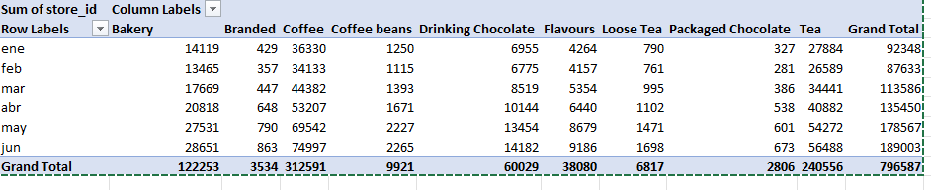
Registros de transacciones de Maven Roasters, una cafetería ficticia que opera en tres sucursales de Nueva York. El conjunto de datos incluye la fecha, la hora y la ubicación de la transacción, junto con detalles del producto.
que es lo que mas se vende y en que fechas?

Que producto se mueve mas y que ubicación tiene mayor cantidad de ventas?
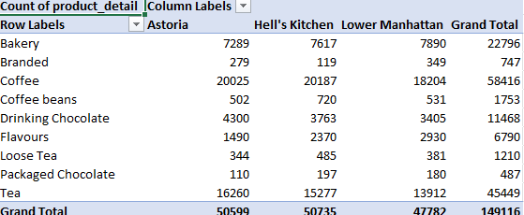

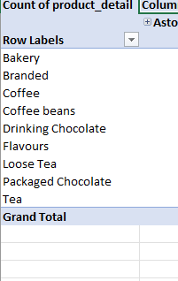
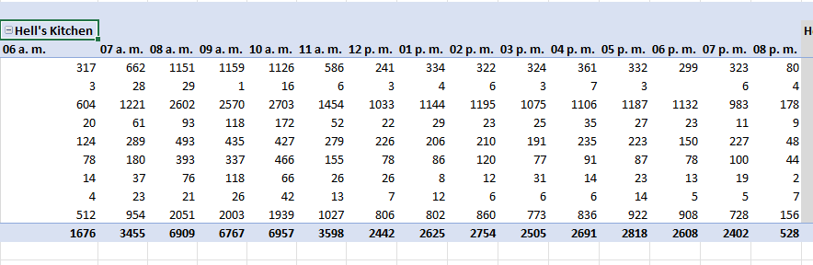
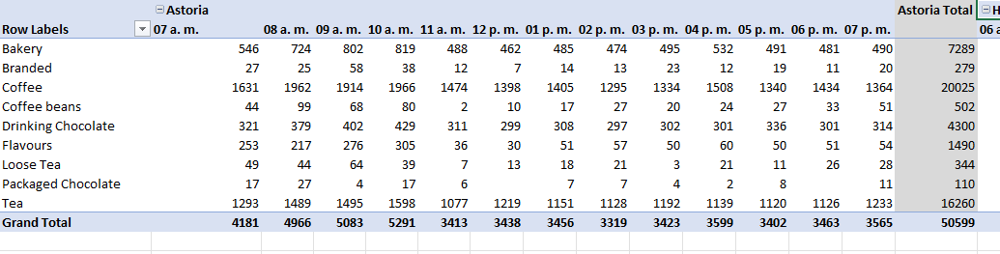
Horarios de productos de ventas por sector?
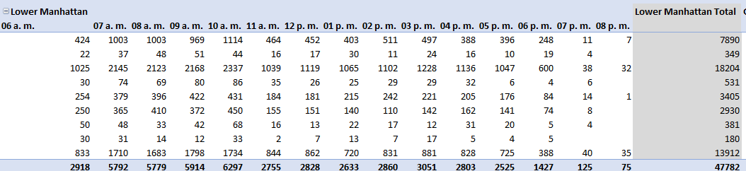
Conclusión
El análisis de los registros de transacciones de Maven Roasters es fundamental para la gestión empresarial; conocer la ubicación de las cafeterías, sus horarios y los productos populares permite una toma de decisiones informada. Esto ayuda a determinar qué artículos comprar en mayor o menor cantidad; así, se mantiene un control preciso del inventario. En caso de productos con muy poco movimiento, se puede evaluar su eliminación, sustitución o reemplazo por otro de mayor demanda; de lo contrario, un producto estático puede generar pérdidas por falta de rotación o por deterioro. Con un mayor control sobre el inventario, la oferta y la demanda, se logra una gestión más eficiente de los productos; optimizando así los recursos y mejorando la rentabilidad del negocio.

